Sollentuna, 2019-03-07
PRESSRELEASE
Mars 2019
Mitsubishi Electric tillsätter ny produktchef
Mitsubishi Electric Sverige tillsätter Daniel Ehrnsten som Produktchef för affärsområdet RAC/PAC klimatprodukter och ventilationssegmentet Lossnay.

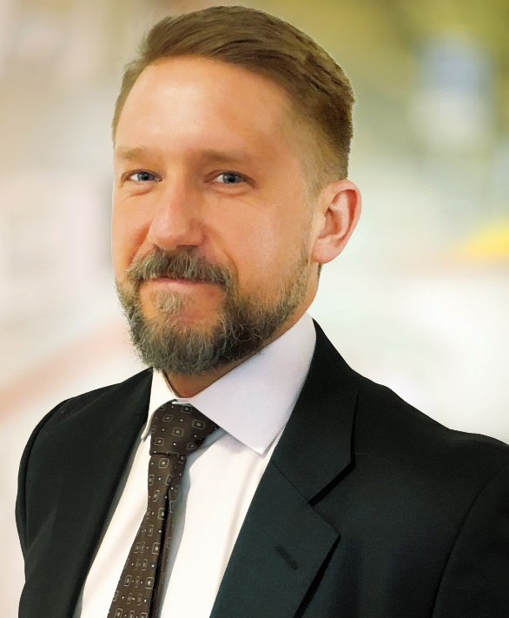
Mitsubishi Electric Sverige fortsätter expandera inom området för klimatprodukter. I takt med detta har man också valt att tillsätta Daniel Ehrnsten som ny produktchef för att driva affärsområdet luft/luft värmepumpar och ventilationssegmentet Lossnay.
Daniel kommer från mätbranschen, där han jobbat med energimätning och i synnerhet med system för insamling och överföring av mätdata. Han har jobbat i produkttekniska sammanhang i ungefär 10-15 år, där merparten varit med system för energimätning och mätare för värme, kyla, vatten, el och temperatur. Först som teknisk säljare och sedan som produktchef.
Daniel kommer att ha placeringsort Sollentuna men kommer att arbeta över hela det skandinaviska området. Han kommer också att arbeta tillsammans med Mitsubishi Electrics fabriker, för att på så sätt säkerställa att företaget får produkter som är fullt anpassade efter önskemål och klimat.
- Jag hoppas kunna bidra med min erfarenhet från energi- och fastighetsbranschen till ett redan starkt varumärke. Mitsubishi Electric har ett bra sortiment med kvalitetsprodukter, och det ska bli intressant att fortsätta utveckla vårt erbjudande mot en allt mer krävande marknad.
Vi hälsar Daniel varmt välkommen till Mitsubishi Electric.

Mitsubishi Electric är en global ledare inom forskning och tillverkning av elektriska produkter som används inom kommunikation, hemelektronik, industriteknik, energi och transport.
Mitsubishi Electric Sverige tillhör Mitsubishi Electric B.V. och ansvarar för försäljning och support av egna klimatprodukter, såsom värmepumpar och luftkonditionering, i Sverige, Finland, Danmark och de baltiska länderna. Huvudkontoret ligger i Stockholm med säljkontor i Göteborg och Lund. I Norden har företaget varit verksamt i mer än 30 år och har över 60 personer anställda.

